教室多媒体设备操作说明
- 多媒体设备的开启/关闭
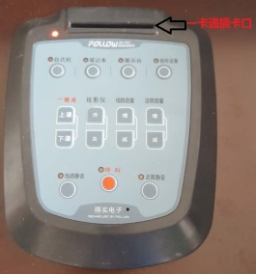
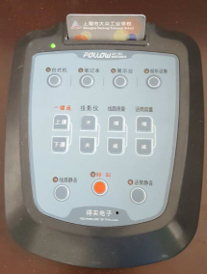
上课：将任课教师将自己的一卡通卡片插入多媒体中控面板前方的读卡器中，中控面板指示灯由红色转为绿色（在下课前请勿拔出一卡通卡片，不然会怎么断电），多媒体中控将自动开启投影机、电脑等无需其它操作。

下课：任课教师将自己的一卡通卡片从读卡器中拔出即可，中控面板指示灯由绿色转为红色，多媒体系统会自己自动关闭投影机和电脑以及其它设备电源。
注意：
      - 禁止一卡通插入读卡器后立即拔出或者频繁插拔卡，如需拔出必须待投影和电脑完全开启后方可拔出。
      - 一卡通卡片拔出后，多媒体中控面板上的信号源指示灯会闪烁3分钟，信号源指示灯熄灭表示系统电源断开。
      - 一卡通卡片拔出后，若必须再次使用多媒体系统请勿立即插入卡片，请等待3分钟后待信号源指示灯熄灭，系统断电后再插入一卡通卡片。
      - 多媒体设备使用中途请不要通过电脑的系统关闭计算机，一旦关闭需要再次使用只能拔卡关闭系统3分钟电源切断后，重新插卡开启系统方可使用。

- 信号的切换：
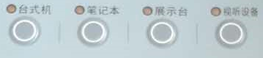
通过多媒体中控面板上的信号切换按钮选择需要的信号源。

- 显示器角度调整
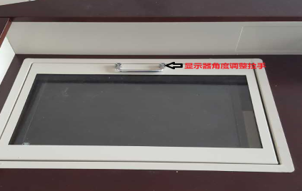
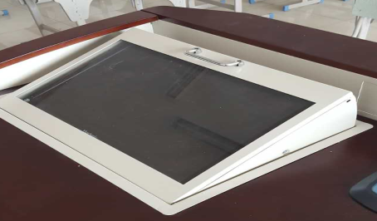

显示器拉起：通过多媒体讲桌桌面显示器拉手拉起显示器，达到一定角度后轻轻放下，显示器将自动锁定一个角度即可。
显示器复位：当下课关闭系统后请将显示器复位，拉起显示器拉手向上轻拉显示器，然后轻轻发下至显示器与桌面平即可。

- USB扩展和笔记本接入：
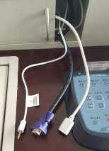
- 学校多媒体设备中已安装固态硬盘，教师上课只需带上U盘，打开讲台扩展盒，连接电脑USB扩展线即可使用。
- 使用笔记本电脑，连接好扩展盒音频线和VGA线，通过中控面板的信号切换按钮切换至笔记本即可。使用完毕后请将线收起放入扩展盒内即可。

